Неделя математики

(дистанционная форма)

С 16 ноября 2020 г по 21 ноября 2020г

|  |  |  |
| --- | --- | --- |
| Учитель | Мероприятие | Классы |
| Гулевич Т. П. | Виртуальный интеллект | 10-11 |
| Снежицкая Т. А. | Математический квест «В поисках истины» | 9-10 |
| Романович А. А. | Конкурс математических кроссвордов | 8 |
| Иванова И. И. | Математический калейдоскоп | 7 |
| Ушкевич М. М. | Умники и умницы | 6 |
| Пищик К. В. | Интерактивная игра «Математическая карусель» | 5 |
| Шахнюк Т. В.  Демьянович Ю.В | В поисках карты | 10 |

Игра **«Виртуальный интеллект».** В ней принимали участие учащиеся 10-11 классов. С каким азартом и дети искали ответы на поставленные вопросы! В определенное время надо было заполнить форму с ответами, а мы в это время наблюдали, как быстро заполняется наша таблица с ответами на гугл-диске.

***Вопросы для конкурса: «Виртуальный интеллект»***

1. Какая геометрическая фигура дала название танцу "кадриль"?
2. Назовите имя создателя дифференциального и интегрального исчислений, который родился в деревне Вульсторп в 1643 году в семье фермера.
3. Укажите название самого популярного сочинения Евклида.
4. Автор слов: "Я думаю, следовательно, я существую"?
5. С помощью цифр, арифметических действий , скобок (если нужны) запишите 31 пятью тройками.
6. Какая цифра всегда "катается" в электричке?
7. По старинному преданию, родоначальницами сорока родов этой страны стали сорок девушек. Какой именно?
8. Напишите 5 нечетных цифр, которые в сумме составляют 14.
9. Назовите имя математика, который погиб на дуэли в 21 год. В ночь перед дуэлью написал целую теорию об уравнениях.
10. Кто получил премию Парижской Академии наук за труд "Задача о вращении твердого тела вокруг неподвижной точки"?
11. Кого считают создателем современной буквенной символики?
12. Угадай математическое понятие или термин , который является многозначным словом: "углубление, пазуха, длинный канал в анатомии", а также -тригонометрическая функция?
13. "Звание, ранг, чин", а также произведение одинаковых множителей?

**Математический квест «В поисках истины» в 9-10-ых классах**

**(Снежицкая Т. А.)**

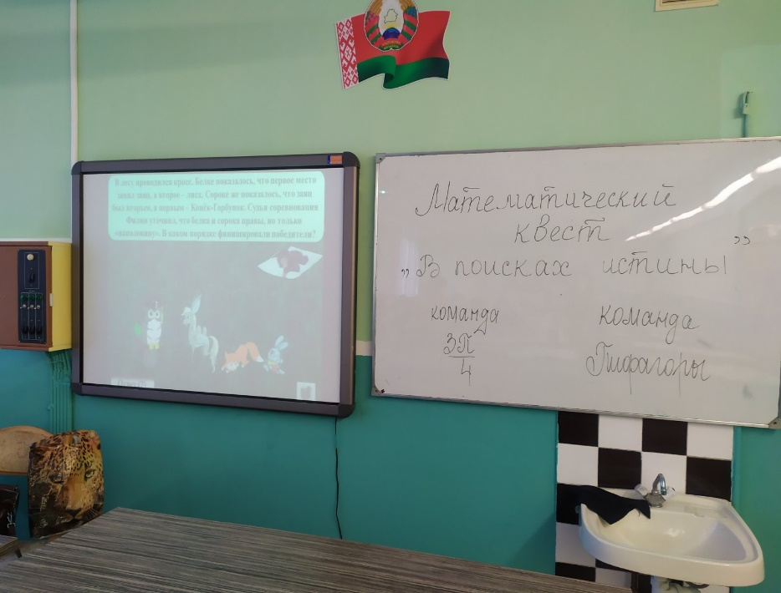

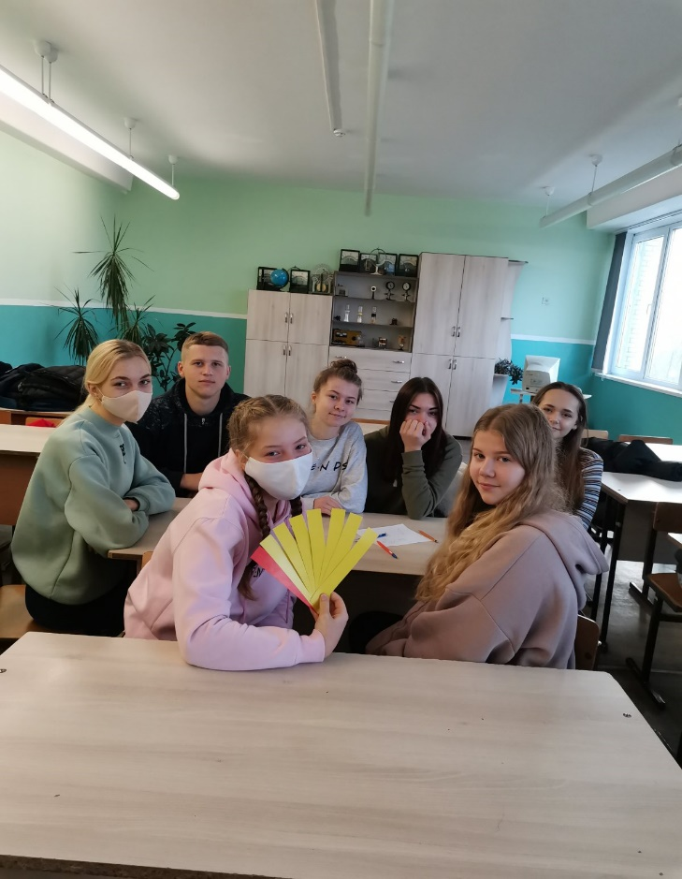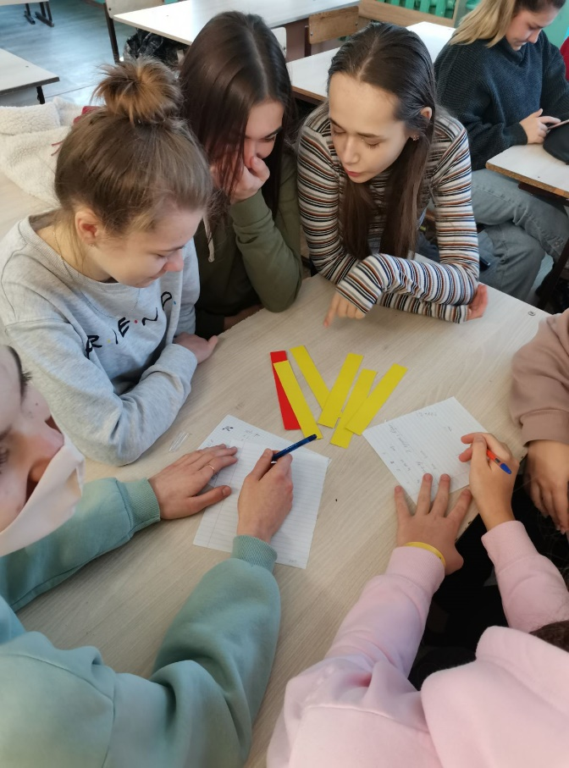

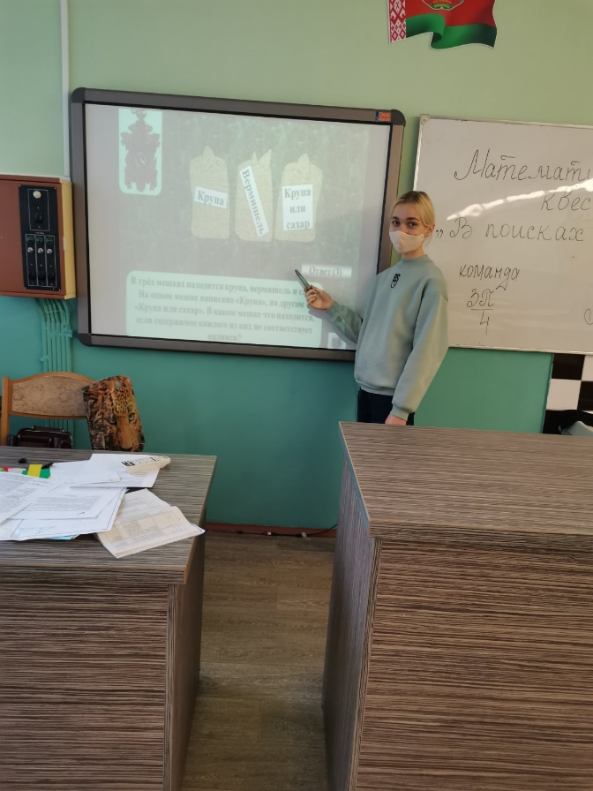 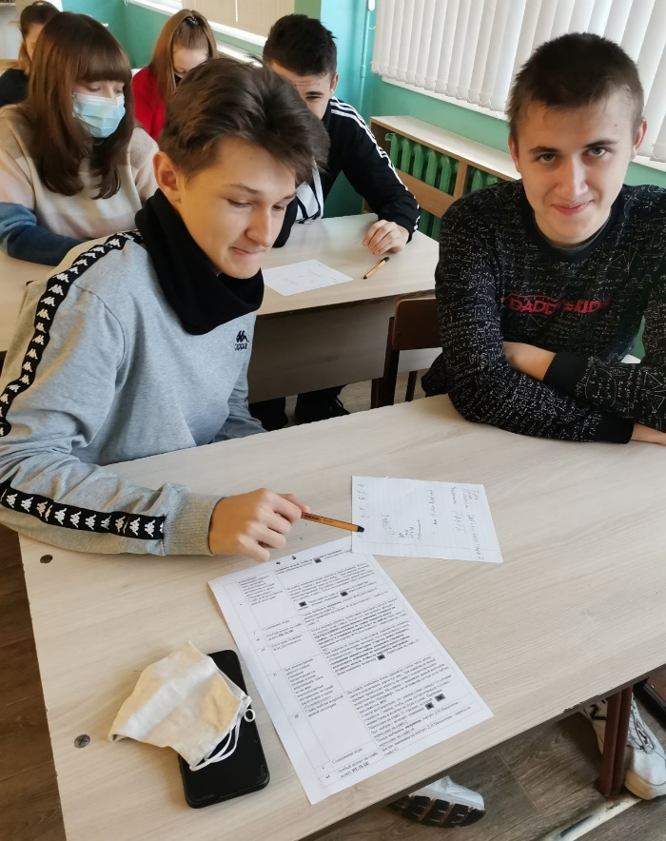

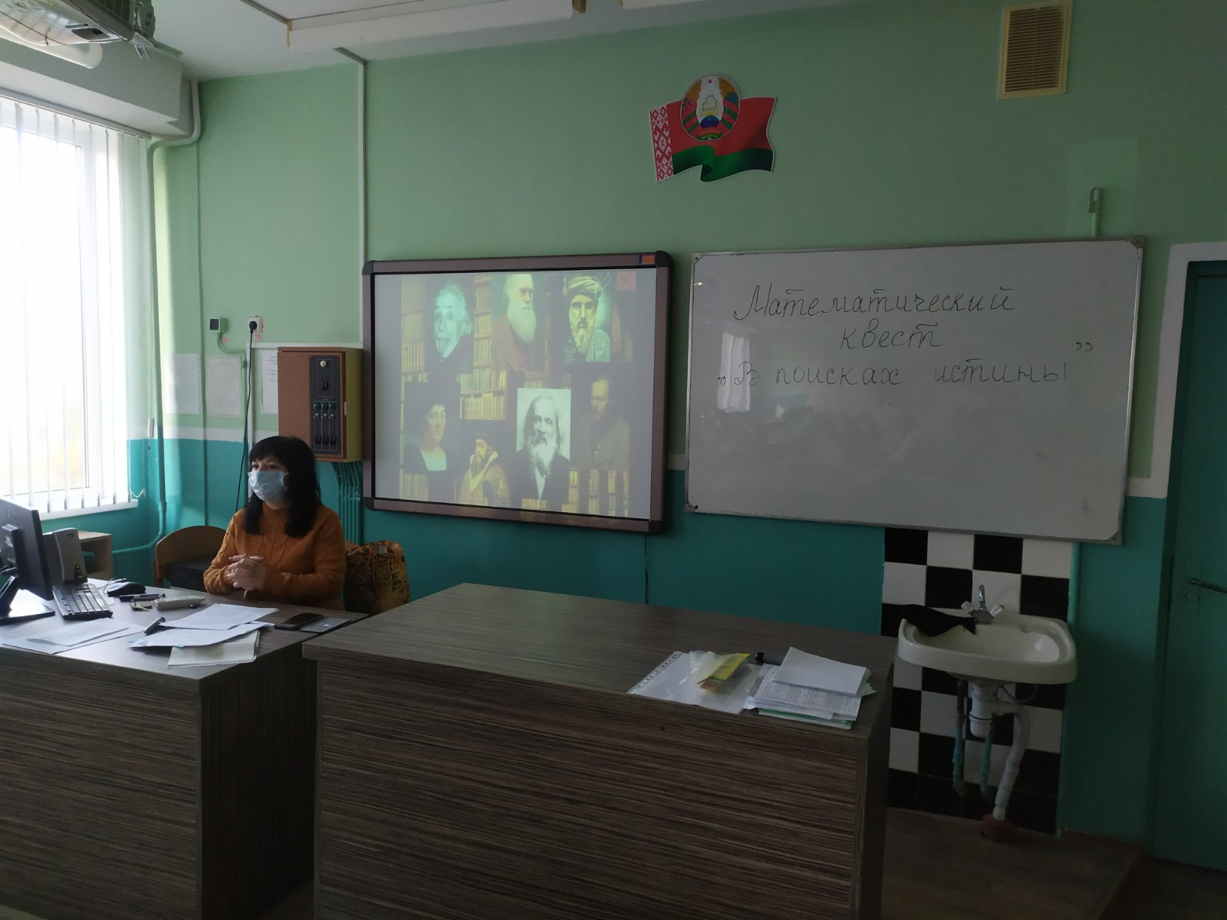

**Конкурс математический кроссвордов в 8-ых классах**

**(Романович А.А.)**

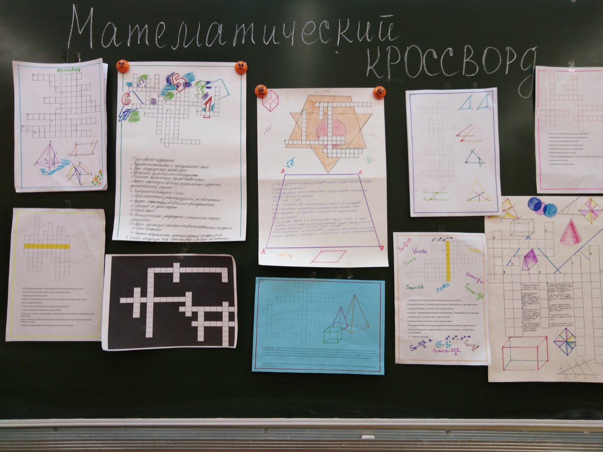

**Математический калейдоскоп в 7-ых классах**

**(Иванова И. С.)**

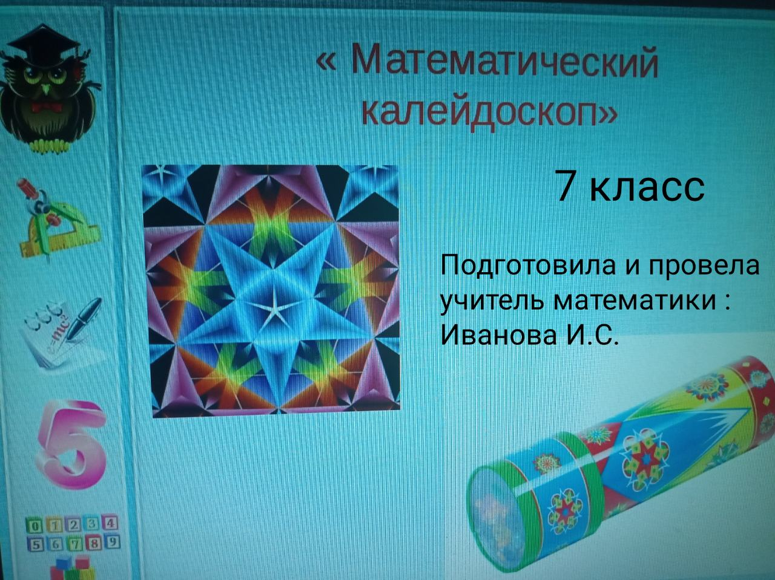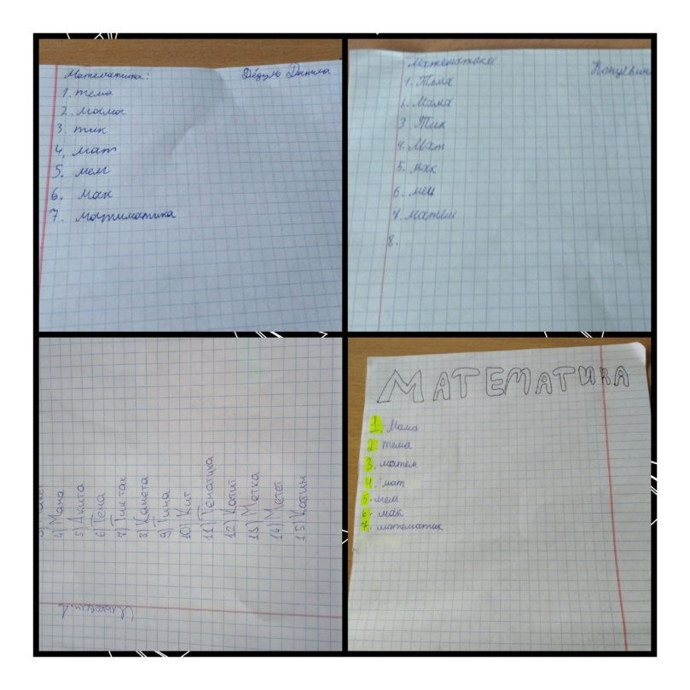

**Интерактивная игра «Математическая карусель» в 5-ых классах**

**(Пищик К. В.)**

Интерактивная игра состояла из 5 туров. Каждый тур **д**анной игры был разработан с помощью определенного веб-сервиса: <https://www.thinglink.com/>, <https://learningapps.org/>, <https://quizizz.com/> и google-форма (на некоторые из заданий можно ставить временные ограничения). Результаты игры отображаются на персональной странице разработчика и на гугл-диске в виде таблицы (после прохождения последнего задания).

